МУНИЦИПАЛЬНОЕ БЮДЖЕТНОЕ ДОШКОЛЬНОЕ ОБРАЗОВАТЕЛЬНОЕ УЧРЕЖДЕНИЕ«ДЕТСКИЙ САД №136»

153012, г. Иваново, ул. Колотилова, д. 64 30-38-86 E-mail: dou136@ivedu.ru

ПРИКАЗ №70

02.08.2021

Об организации пропускного и внутриобъектового режима.

В целях обеспечения надежной охраны зданий, помещений, имущества и территории, безопасного функционирования муниципального бюджетного дошкольного образовательного учреждения «Детский сад №136», своевременного обнаружения и предотвращения опасных ситуаций, поддержания порядка и реализации мер по защите персонала, ,воспитанников в период их нахождения на территории, в зданиях, сооружениях и упорядочения работы учреждения, ПРИКАЗЫВАЮ:
1. Непосредственный контроль за охраной здания и территории в течение рабочего времени в дневное время осуществляет заведующий МБДОУ «Детский сад №136»
2. Непосредственную охрану здания и территории МБДОУ «Детский сад №136» осуществлять:
- сторожами с 19.00 до 07.00 в рабочие дни, круглосуточно в выходные дни; - дежурными администраторами в будние дни с 07.00 до 19.00
3. Постоянно осуществлять контроль за закрытием ворот: ответственные – дворники Ивашко А.К и Зимин В.Б.,
4. Обязать весь персонал МБДОУ «Детский сад №136»
обращать внимание на посторонних лиц и наличие подозрительных предметов. Обо всех случаях сообщать заведующему МБДОУ «Детский сад №136» . Исключить бесконтрольное пребывание в здании и на территории граждан, не имеющих отношения к МБДОУ «Детский сад №136»
. Не допускать бесконтрольные действия посетителей (самостоятельный обход зданий и помещений, беседы, оставление вещей и т.д.). Не допускать на территории учреждения торговли, выгула животных, распития спиртных напитков и пр.
5. В целях исключения нахождения на территории и в здании учреждения посторонних лиц и предотвращения несанкционированного доступа определить порядок пропуска: письменному территории
5.1. Разрешить пропуск в здание посетителей по устному или разрешению заведующего учреждения. Посетитель, перемещается по учреждения в сопровождении работника, к которому прибыл посетитель.

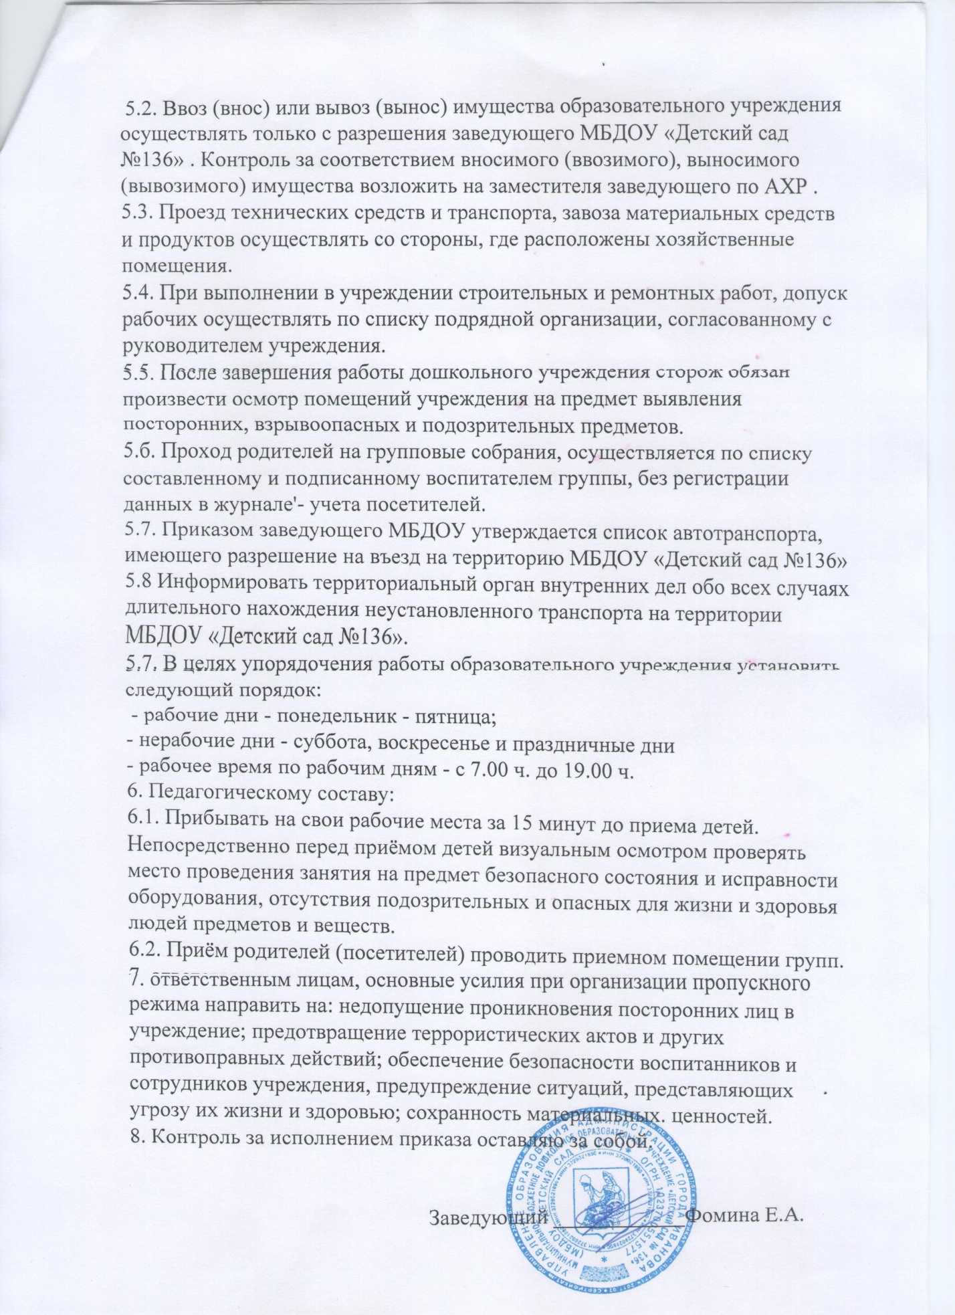

С приказом ознакомлены:

